1. Добавить тариф для горячей воды?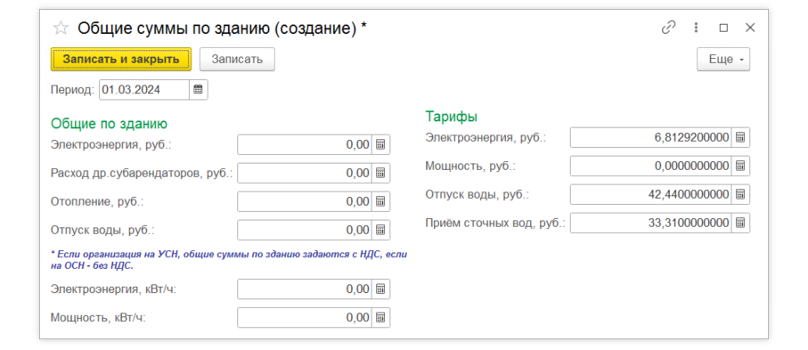

Тк тариф 202,63 по ИП Борисова вносить некуда.

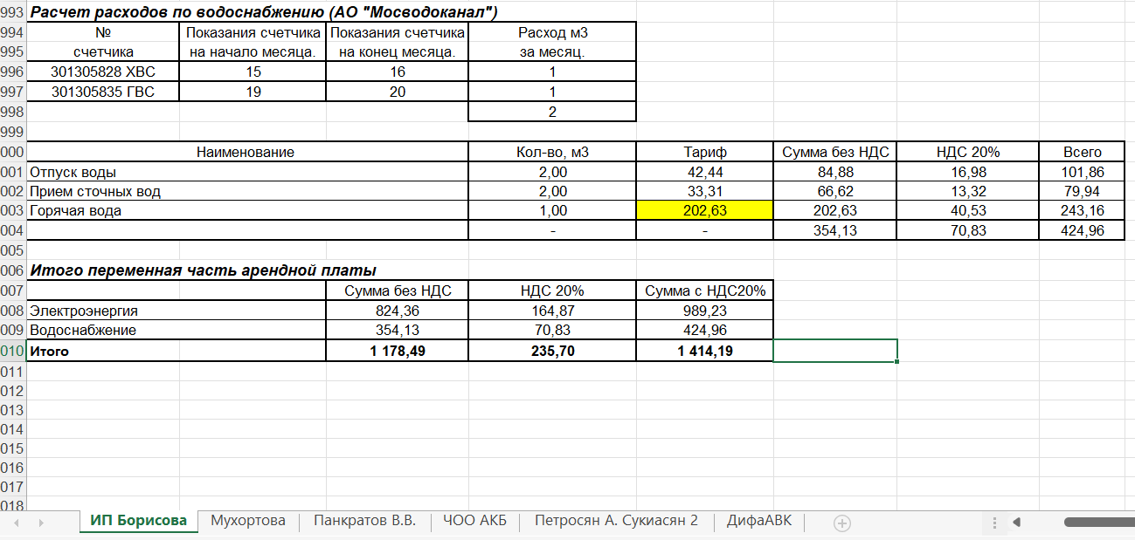

1. Расчеты по ИП Борисова были тестово проделаны в 1с с контрагентом ИП Данилова, с другим номером договора на БЦ Инвест центр.
2. Тестово За март были внесены лишь 3 счетчика

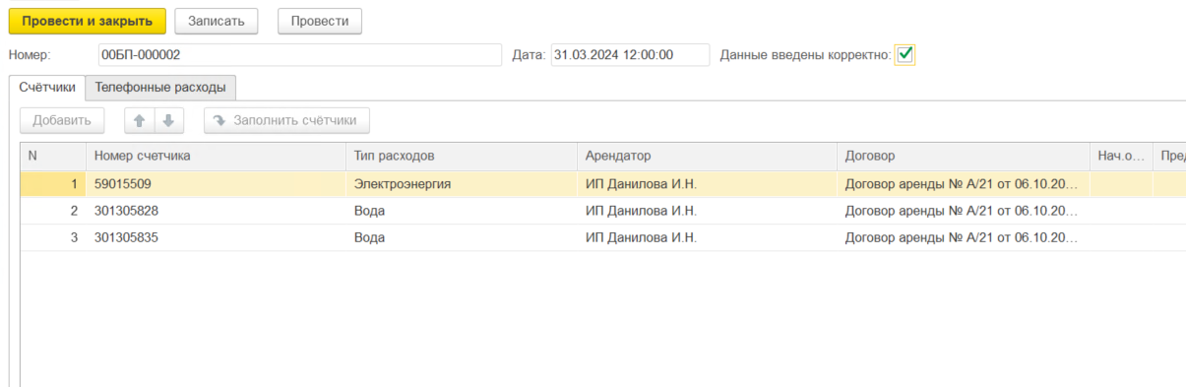

Но при расчете оплат подтянулись и все остальные счетчики, хотя по всем счетчикам был установлен срок 01.01.24. 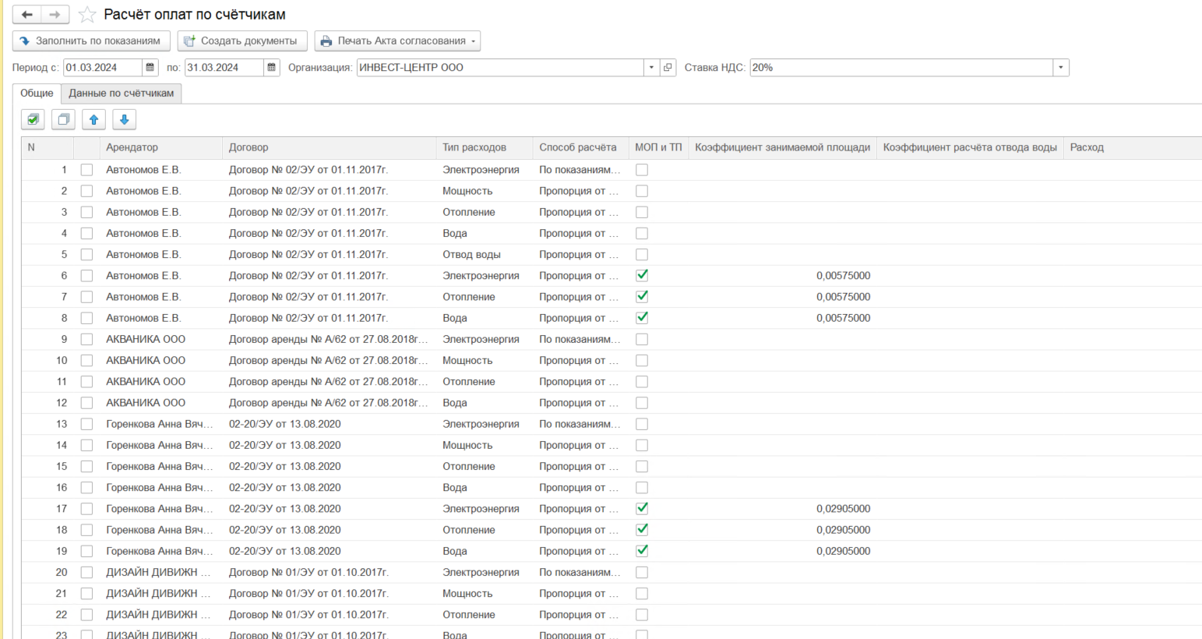

Есть предположение, чтобы все остальные договора не тянулись в расчет, в способы расчеты пм по арендаторам необходимо внести дату окончания договора. Сейчас такого поля нет. Возможно ошибка в другом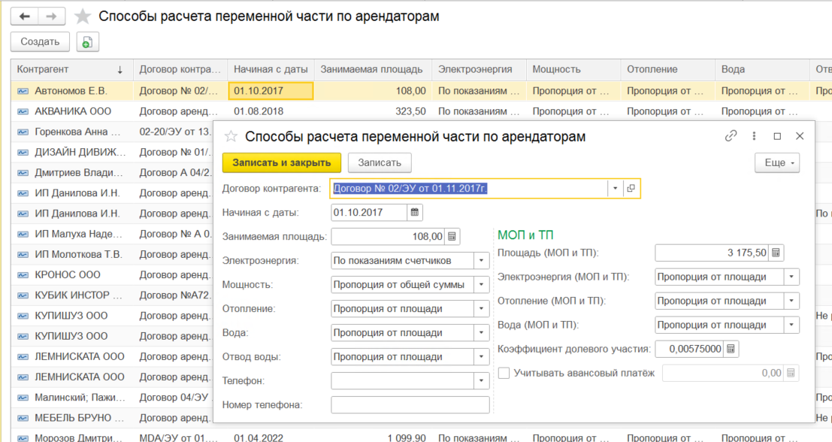

1. Надо уточнить. Отпуск воды и Прием сточных вод рассчитываются от общего количества израсходованных хвс и гвс в месяц? ( заранее ответ- да. )

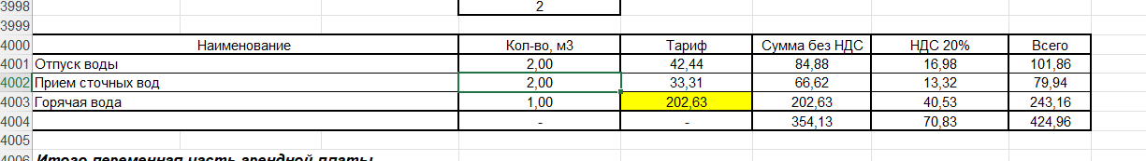

Выше таблица заказчика

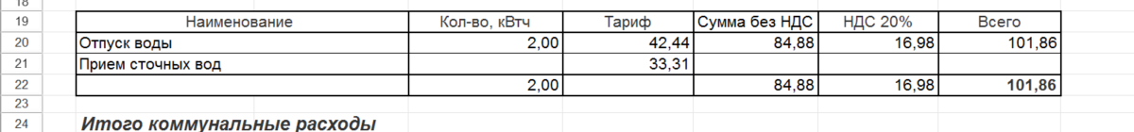

Выше таблица из 1с. Точно не помню как ранее работала формула для расчета приема сточных вод.

1. Немного поменялась оформление шапки.

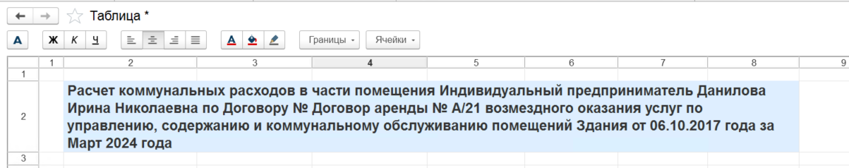

Было реализовано ранее в 1с

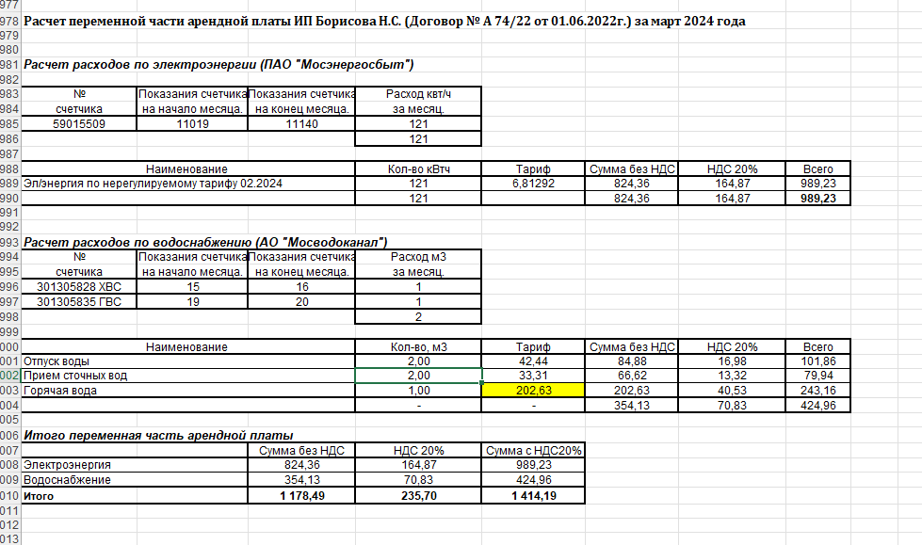таблица заказчика.

И уточнить, заказчик прислал нам приложение, возможно ожидается, что оно будет выгружаться из 1с

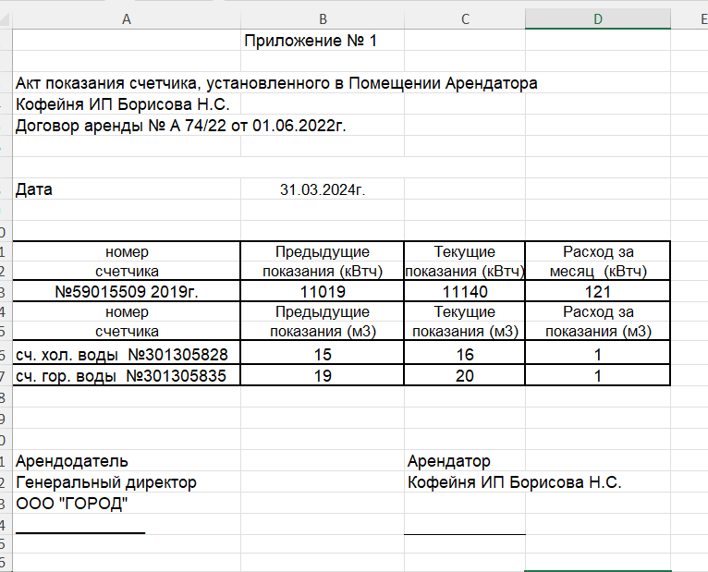

1. В остальном, не считая расчетов по горячей воде и приему сточных вод (проблема описана выше) расчеты сошлись.